Klausimai-atsakymai:

Eil. Nr. | Išsiuntimo data ir dokumento (failo) pavadinimas | Klausimo / Pakeitimo kategorija. Projekto dalis | Tiekėjo/ Rangovo klausimas/  pirminė sąlyga | Pirkimo dokumento  iškarpa | Perkančiojo subjekto atsakymas /  pakeista sąlyga
1. | 2025-03-26 | SK | Prašau pateikite surenkamų sąramų vienetų kiekį |  | 10vnt.
2. | 2025-03-26 | SA | Kiekių žiniaraštyje nurodytas stogelių kiekis kvadratiniais metrais – 21,52 m2, tačiau pagal stogelių žiniaraščio (psl. 115) nurodytus matmenis ST-3 yra 18,59 m2, o pagal schemą - 14,46 m2? Prašome patikslinti matmenis ir pakoreguoti žiniaraštį (-čius). | 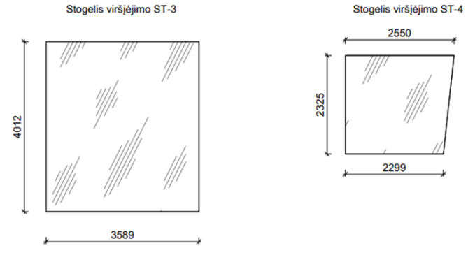 | vadovautis stogelių žiniaraščiu brėžiniuose
3. | 2025-03-26 | SK | Prašau patikslinti ar kiekiai nesidubliuoja SK dalies sąnaudų žiniaraštyje 5 punkte (grindys ant grunto) ir 18 GR-1, 19 GR-2, 20 GR-3 | 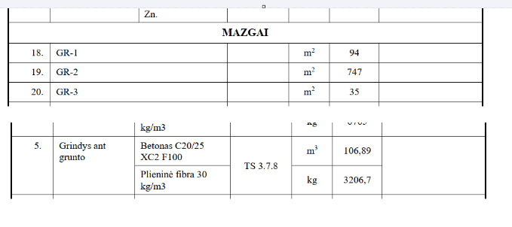 | Kiekiai nesidubliuoja
4. | 2025-03-26 | SA | Ar šiuo pirkimu bus įsigijamos kėdės kamerinių renginių salei? Sąnaudų žiniaraštyje kiekio nėra, prašome patikslinti. | 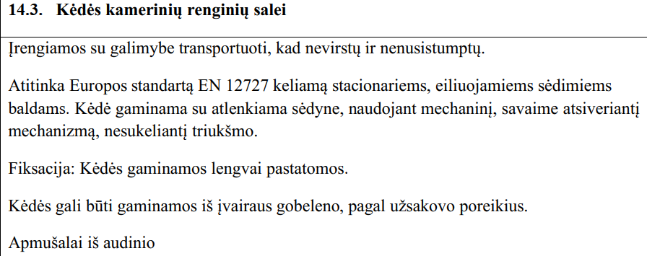 | Ne
5. | 2025-03-27 | SP | SP dalyje IN2329-01-TP-SP-02 dokumente yra pažymėti kertami medžiai, tačiau sąnaudų žiniaraštyje nurodyti kiekiai nėra pateikti. Prašome patikslinti. | 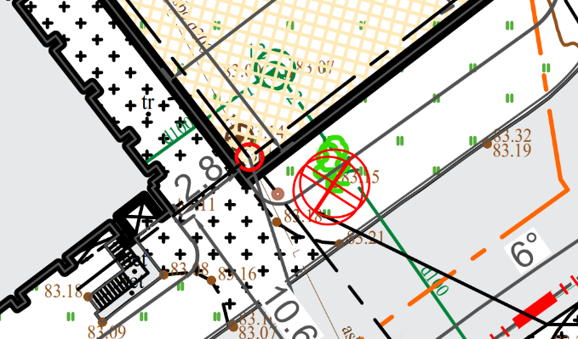 | Reikia įsivertinti ir kertamus medžius.  Atkuriamoji vertė 1148 eur
6. | 2025-03-27 | SP | SP dalyje IN2329-01-TP-SP-02 dokumente yra pažymėta, naikinama automobilių stovėjimo aikštelė tačiau sąnaudų žiniaraštyje nurodyti kiekiai nėra pateikti. Prašome patikslinti. |  | Ardoma 135 m2 asfaltbetonio dangos
7. | 2025-03-27 | SP | SP dalyje IN2329-01-TP-SP-02 dokumente yra pažymėtas, ardomas esamas betoninių trinkelių takas, tačiau sąnaudų žiniaraštyje nurodyti kiekiai nėra pateikti. Prašome patikslinti. |  | Tikslinama DP metu, ardoma esama betoninių trinkelių danga 520m2, 110 m vejos bortas.
8. | 2025-03-27 | SP | Patikslinkite TS specifikacijas stiklo pluošto geotinklui | 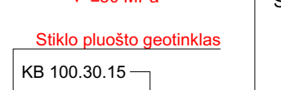 | DP metu
9. | 2025-03-27 | SP | Sąnaudų žiniaraštyje dangų įrengime (5 punktas) betoninių trinkelių pėščiųjų takams AŠO storis numatomas 30 cm, tačiau brėžinyje IN2329-01-TP-SP-07 detalėje Nr. 4 nurodytas AŠO storis yra 36 cm. Prašome patikslinti storį | 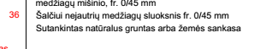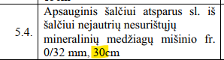 | 36
10. | 2025-03-27 | SP | Sąnaudų žiniaraštyje dangų įrengime (4 punktas) asfaltbetonio danga AŠO storis numatomas 38 cm, tačiau brėžinyje IN2329-01-TP-SP-07 dangos sujungimo detalėje nurodytas AŠO storis yra 45 cm. Prašome patikslinti storį | 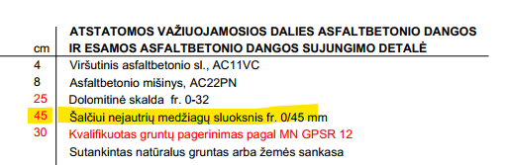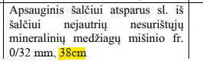 | 45
11. | 2025-03-27 | SP | Sąnaudų žiniaraštyje dangų įrengime (4 punktas) asfaltbetonio danga dolomitinės skaldos storis numatomas 15 cm, tačiau brėžinyje IN2329-01-TP-SP-07 dangos sujungimo detalėje nurodytas skaldos storis yra 25 cm. Prašome patikslinti. | 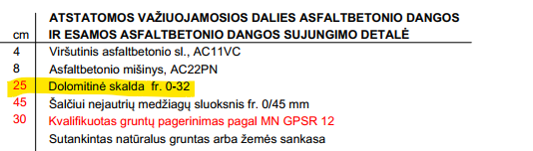 | 25
12. | 2025-03-27 | LER | Prašome patikslinti ar reikia LER dalyje reikia įsivertinti esamo šulinio Nr. 171 perkėlimą (schemoje-naikinamas) ir esamų kabelių perklojimą, kuris aprašomas aiškinamajame rašte ir parodytas brėžinyje, bet darbų žiniaraštyje šių darbų nėra | 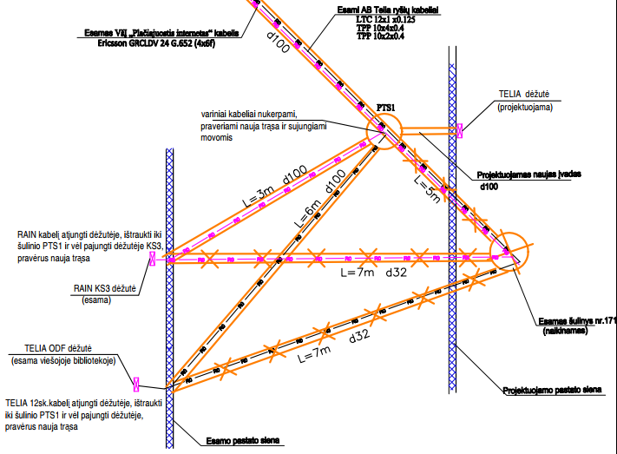 | Reikia įsivertinti
13. | 2025-03-27 | PVA | Prašome patikslinti PVA dalies UTP cat5e ilgį, nes MŽ-320m, o pagal struktūrinę-725m. Kokį kiekį vertinti? | 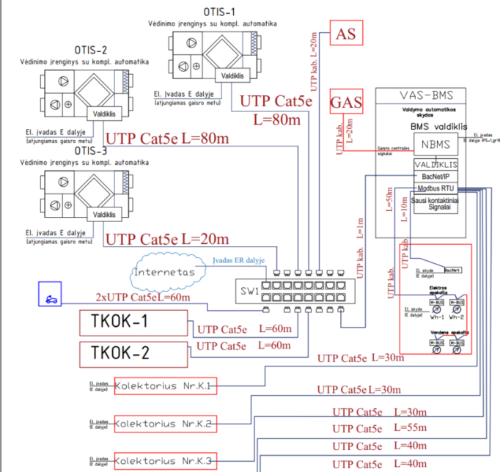 | Skaičiuokite pagal struktūrinę schemą.
14. | 2025-03-27 | GSS | Ar neturėtų GSS dalyje būti numatytas GSM modulis, kuris aprašytas AR? |  | SŽ papildytas
15. | 2025-03-27 | GSS | Prašome patikslinti kokios talpos akumuliatorius: medžiagų žiniaraštyje-7.0Ah, TS-17Ah | 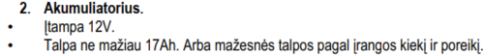 | SŽ patikslinta
16. | 2025-03-27 | GSS | Ar neperteklinis reikalavimas, kad GSS kabelius reikia kloti metaliniuose vamzdžiuose, nes pats kabelis-nedegus? | 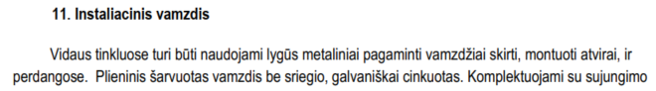  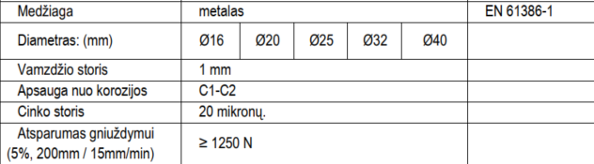 | TS patikslinta
17. | 2025-03-27 | GSS | Ar reikia GSS dalyje įsivertinti blykstes montuojamas ŽN WC-2vnt, MŽ-nėra, o struktūrinėje ir sutartiniuose-parodyta? |  | SŽ patikslinta
18. | 2025-03-27 | GSS | Prašome patikslinti 1 IN/OUT modulių kiekį, nes medžiagų žiniaraštyje-8vnt, struktūrinėje ir brėžiniuose-7vnt |  | SŽ patikslinta
19. | 2025-03-28 | ER | Prašome patikslinti ką reikia vertinti ER dalyje: kabeliniai loveliai b100mm (MŽ, TS) ar kabelines kopėčias b300m (sutartiniai žymėjimai) | 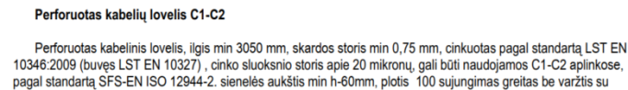 | Vertinti kabelių lovelį, Brėžinyje sutartiniai žymėjimai patikslinti
20. | 2025-03-28 | ER | Ar gerai nurodytas ER dalyje UPS kiekis-6vnt, nes TS nėra, schemose neparodyta? Ar negeriau būtų UPS-1vnt su 1,5val. akum? |  | SŽ patikslintas
21. | 2025-03-28 | ER | Ar gerai suprantame, kad ER dalyje nereikia vertinti komutatoriaus? |  | Nereikia, aktyvinę įrangą, teikia užsakovas
22. | 2025-03-28 | AS | Ar gerai suprantame, kad AS dalyje nevertinama praėjimo kontrolė, elektromechaninės spynos ir sklendės, nors AR aprašyta? | 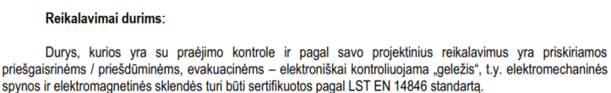 | Projektas papildytas įėjimo kontrole
23. | 2525-03-28 | AS | Prašome patikslinti kabelio Cu 6x0,22 ilgį, nes MŽ-710m, o pagal struktūrinę-905m |  | SŽ patikslinta
24. | 2025-03-28 | AS | Ar neperteklinis reikalavimas, kad AS dalyje centralė 8-512 zonų ir išlėtimo moduliai 8 zonų-4vnt., nes pagal struktūrinę -32 zonos |  | AC centralė pakoreguota
25. | 2025-03-28 | AS | Prašome patikslinti kokį reikia vertintis vamzdį, nes MŽ-d20mm, o brėžinyje-d25mm | 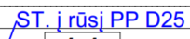 | SŽ vamzdis pastiklintas
26. | 2025-03-28 | AS | Ar reikia vertinti AS dalyje vamzdį d40mm, kuris parodytas brėžinyje, bet nėra-MŽ? | 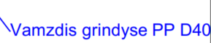 | SŽ vamzdis papildytas
27. | 2025-03-28 | AS | AS dalies projektavimo užduotyje nurodyta, kad munatyti kompiuterį su monitoriumi, bet AS TP dalyje jie nenumatyti. Ar turime įsivertinti kompiuterį ir monitorių? |  | SŽ vamzdis papildytas
28. | 2025-03-28 | AS | AS dalies projektavimo užduotyje nurodyta, kad į AS dalį įeina įeigos kontrolės sistema, bet AS TP dalyje įeigos sistema-nenumatyta. | 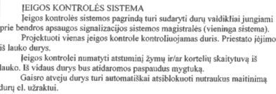 | Projektas papildytas įėjimo kontrole
29. | 2025-03-28 | AS | AS dalies projektavimo užduotyje nurodyta, kad į AS dalį įeina vaizdo stebėjimo sistema, bet AS TP dalyje vaizdo stebėjimas-nenumatytas. | 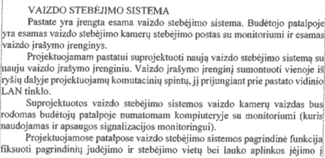  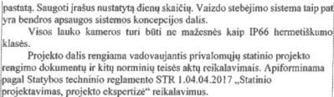 | Projektas papildytas vaizdo stebėjimo sistema
30. | 2025-03-28 | GSS, GS | Prašome patikslinti pavojaus mygtukų kiekį, nes GSS dalyje-6vnt, GS dalyje-8vnt. Kokį kiekį vertinti? |  | GSS patikslinta pagal GS, SŽ papildyta
31. | 2025-03-28 | E, SP | Ar gerai suprantame, kad E dalyje turime vertinti atramas h-8m ir gatvinius šviestuvus, nes TS atramų ir šviestuvų-nėra. SP dalyje aprašytos atramos h-3,5m šiuo pirkimu nevertinamos | 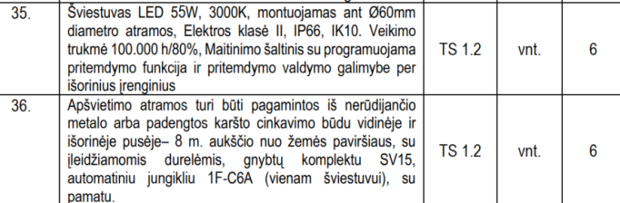  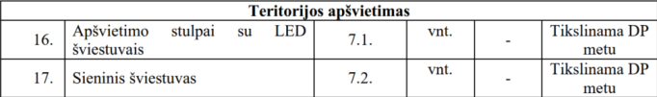  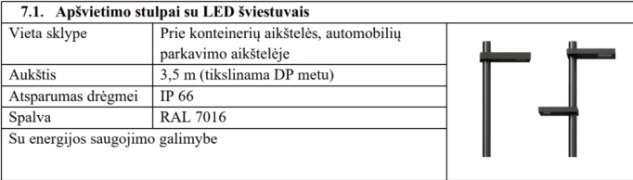 | Tikslinama DP metu
32. | 2025-03-28 | E, SP | Ar turime E dalyje įsivertinti kaip SP dalyje parodytus sieninius šviestuvus, nes E dalyje sieninių šviestuvų TS nėra? | 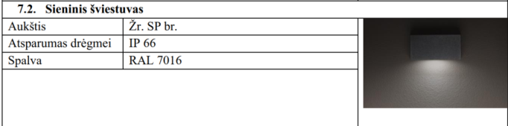 | Tikslinama DP metu
33. | 2025-03-28 | E | Ar neturėtų būti numatytas vidinis įžeminimas: juosta 25x4mm ir laidas Cu geltonas/žalias (skydinėje, metalinėms konstrukcijoms)? |  | Papildomas medžiagas turi įsivertinti rangovas
34. | 2025-03-28 | E | Prašome pateikti taškinių prožektorių magistralinių šynolaidžių ilgį, nes TS ir MŽ nurodyti prožektoriai į treką, o pačio treko nėra | 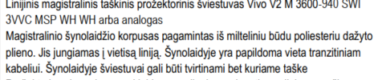 | SŽ papildytas šynolaidžiu
35. | 2025-03-28 | E | Pagal TS - elektrmobilių krovimo stotelės su dinaminiu balansavimu, tada turi būti numatytas ĮPS-1 skyde skaitiklis ir srovės trnasformatorius, taip pat nėra numatytas UTP kabelis ir vamzdis į elektromobilių krovimo stoteles | 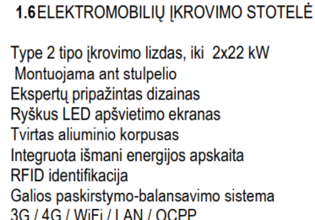 | BR E-01 papildytas skaitikliu ir srovės transformatoriais, SŽ papildytas medžiagomis
36. | 2025-03-28 | E | Ar neturėtų skydas VAS-DŠ būti užmaitintas nedegiu kabeliu? | 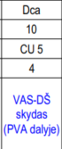 | Schema patikslinta, SŽ papildytas
37. | 2025-03-28 | E, PVA | E dalyje nenumatytas maitinimo kabelis skydui VAS-ŠP1 |  | Žiūr Br. E-06
38. | 2025-03-28 | E | Prašome patikslinti kabelinių kopėtėlių ilgį E dalyje, nes MŽ-40m, o pagal brėžinį -51m |  | Brėž. ir SŽ yra po 40 m
39. | 2025-03-28 | E | Prašome patikslinti judesio jutiklių kiekį, nes MŽ-9vnt, o pagal brėžinius-10vnt. |  | SŽ patikslintas
40. | 2025-03-28 | E | Nenumatyti avariniai šviestuvai 0-1, 0-2, 0-3, 0-4, 0-5, 0-6pat. | 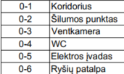 | Brėž E-10 ir SŽ papildyti
41. | 2025-03-28 | E | Ar neturėtų WC patalpose būti ne judesio jutikliai, o būvio? |  | Galima naudoti ir būvio
42. | 2025-03-28 | E | Nenumatytas įžeminimo komplektas dyzel generatoriui-1 kompl. |  | SŽ papildytas
43. | 2025-03-28 | E | Nenumatyti įžeminimo komplektai atramoms-6 kompl. |  | SŽ papildytas
44. | 2025-04-01 | ŠVOK | Patiklinkite – T.S 7.1 punkte nurodyta, kad TKOK-1 ir TKOK-2 ryšių patalpos kondicionavimo sistemos yra tikslios kontrolės, bet darbinės lauko temperatūros ir įrangos išpildymas, kaip paprasto kondicionieriaus. | 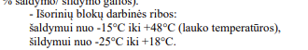  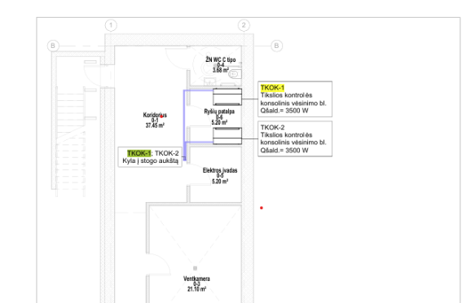 | Tikslinama DP
45. | 2025-04-01 | ŠVOK | T.S 7.5 punktas neatitinka žiniaraščių ir brėžinio - 7.5 aprašoma tikslios kontrolės spinta, o brėžinyje konsolinio tipo vidinis blokas. Taip pat neatitinka galingumai – T.S 7.5 6 kW galingumas, brėžinyje ir T.S 7.1 punkte įrangos šaldymo galingumas 3.5 kW .Patikslinkite, kokia įranga suplanuota. | 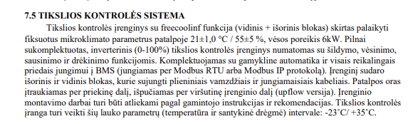  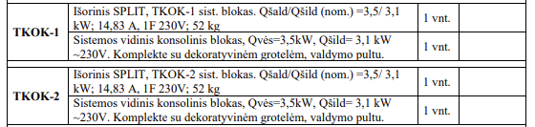 | Vadovautis žiniaraščiais ir brėžiniais
46. | 2025-04-01 | ŠVOK | AR ryšio patalpų kondicionierių darbinės temperatūros skiriasi nuo TS nurodytu (šaldymui TS –15C lauko temperatūra, AR –23C) Patikslinkite, kokia įranga suplanuota. | 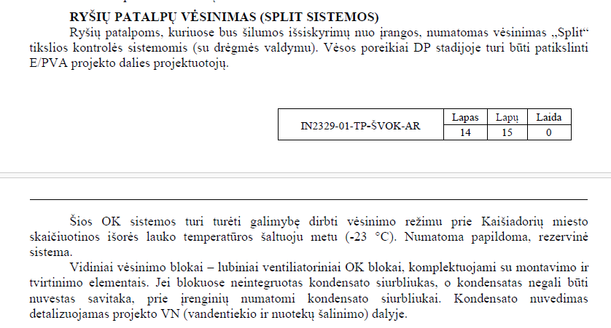 | Vadovautis TS
47. | 2025-04-01 | VN | IN2329-01-TP-VN aiškinamajam rašte 2 punkte, nurodyta “Visos VAM patalpoje sumontuotos gaisrinio vandentiekio elektrifikuotos sklendės turi būti  su elektrine padėties indikacija, su signalu/indikacija į PVA skydą (prie el. sklendžių turi būti  prijungtas slėgio daviklis.” IN2329-01-TP-LVN VAM dalyje visos sklendės paprastos. PVA dalyje nieko nenumatyta, kad sklendės elektrifikuotos. Patikslinkite VAM priešgaisrinio vandentiekio dalį. Jeigu visgi sklendės elektrifikuotos, pateikite TS dalį sklendžių ir pakoreguokite PVA dalį | 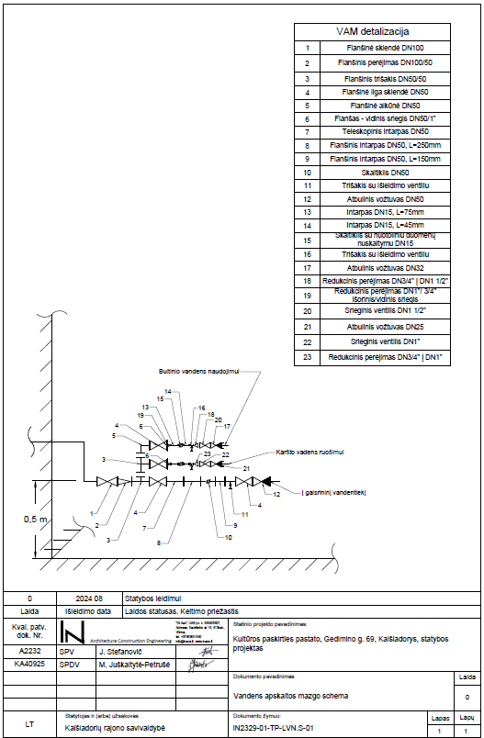  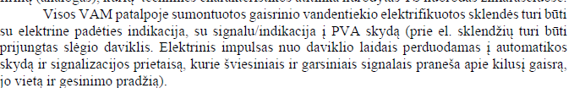  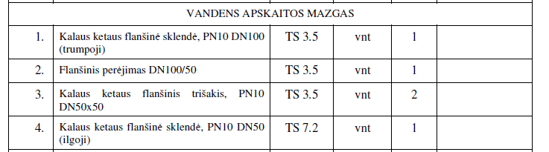 | Sklendės paprastos
48. | 2025-04-01 | PVA/Š | Prašome patikslinti patalpų termostatų kiekį, nes PVA brėžiniuose matome tik 18 vnt., o sąnaudų žiniaraštyje 20. |  | Skaičiuokite 20 termostatų, nes skaičius buvo paimtas iš ŠVOK užduoties, Kažkuriose patalpose nėra pažymėti termostatai.
49. | 2025-04-01 | PVA/Š | Patikslinti programuojamų termostatų kiekį ir ant kurių žiedų jie montuosis, nes dabar, pagal PVA SŽ turime 20 programuojamų termostatų ir pažymėta, kad jų skaičius priklauso nuo šildymo žiedų skaičiaus. Pagal ŠVOK dalies šildymo sistemų funkcinę schemą turime 36 žiedus. | 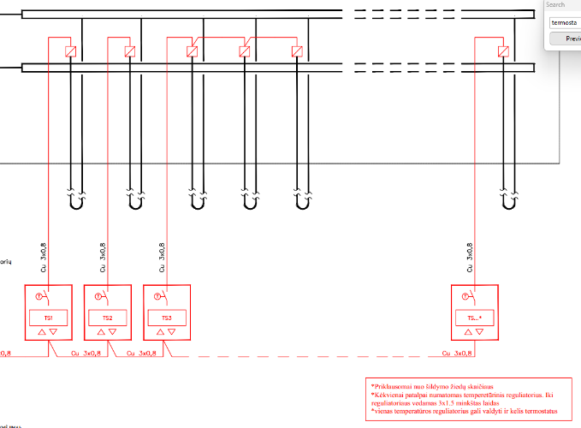 | Vienas termostatas vienai patalpai. Jei patalpoje yra kelios kilpos jos valdosi vienu termostatu
50. | 2025-04-01 | PVA | Pagal brėžinius ir BMS sistemos apjungimo ir automatizavimo principinę schemą matome 3 OTIS įrenginius, kurie turėtų būti atjungiami gaisro atveju, bet VAS-DŠ principinėje schemoje yra tik OTIS-3 įrenginys, prašome patikslinti kuria schema vadovautis. Jeigu visos trys oro tiekimo/šalinimo sistemos jungiasi prie VAS-DŠ skydo, prašome papildyti sąnaudų žiniaraštį trūkstamasi kabeliais. |  | Visos esamos vedinimo sistemos, kurios turi gamyklinį valdiklį jungiasi prie BMS sistemos. Ir gaisro metu turi būt išjungiamos. Nepriklausomai nuo to kurioje patalpoje gaisro židinys.
51. | 2025-04-01 | PVA | Pagal aiškinamąjį raštą yra nurodyta, kad dūmų šalinimui yra naudojamos dvi sistemos: DŠ-1 ir DŠ-2, prašome patikslinti kas į kurią sistemą įeina. | 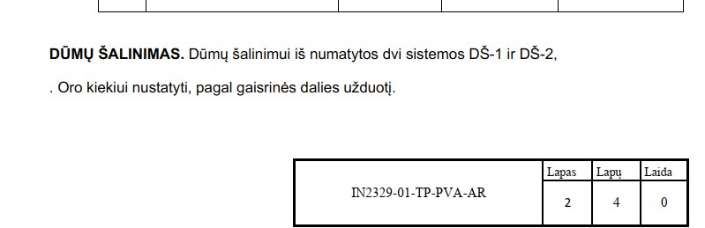 | VAS DŠ skydas nereikalingas, nes dūmų šalinimas neprojektuojamas.
52. | 2025-04-01 | PVA | Pagal VAS-DŠ principinę schemą, prie dūmų šalinimo sistemos yra įtrauktos OIS-1 ir OIS-2 oro ištraukimo sistemos. OIS-1 yra rūsio oro šalinimo sistema, o OIS-2 yra virtuvės gaubto oro šalinimo sistema. Ar tikrai šios sistemos turi dalyvauti dūmų šalinime? | 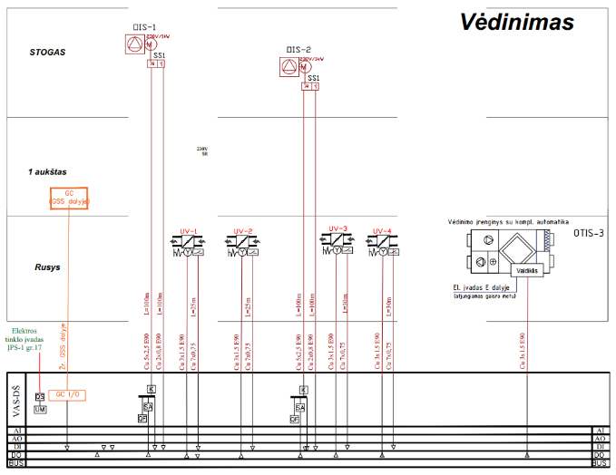 | nereikalinga
53. | 2025-04-01 | PVA/GS | Pagal IN2329-01-TP-ŠVOK projektą, Dūmų šalinimo sistema pastate iš viso nėra projektuojama. Prašome patikslinti užduotį ir atnaujinti medžiagų kiekius. | 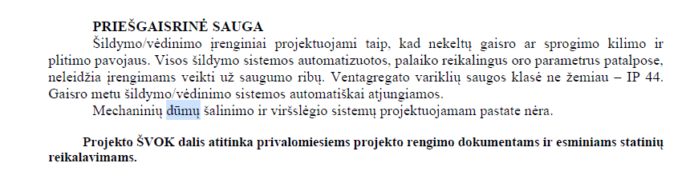 | TAIP neprojektuojama

